LAPORAN RESMI
GRAFIKA KOMPUTER

PERTEMUAN 4
Pengenalan Variabel, Fungsi dan Animasi P5.JS


NIM : 21104410013
NAMA : Mochammad Rizky Kusuma
JURUSAN : Teknik Informatika
KELAS : TI 4A

JURUSAN TEKNIK INFORMATIKA
FAKULTAS TEKNOLOGI INFORMASI
UNIVERSITAS ISLAM BALITAR
2023

LEMBAR PERSETUJUAN

PERTEMUAN 4
Pengenalan Variabel, Fungsi dan Animasi P5.JS

NIM : 21104410013
NAMA : Mochammad Rizky Kusuma
JURUSAN : Teknik Informatika
KELAS : TI 4A

Disetujui,
Blitar, 24 mei 2023
Dosen

Mohammad Faried Rahmat, S.ST., M.Tr.T
NIDN.

Pengenalan Variabel
- Membuat Variabel
// membuat variable
let lebarLingkaran = 50;

function setup() {
createCanvas(400, 400);
}

function draw() {
background(220);
circle(30, 30, lebarLingkaran);
circle(30, 70, lebarLingkaran);
circle(70, 110, lebarLingkaran);
circle(110, 150, lebarLingkaran);
}

Penjelasan :
merupakan contoh kode dalam bahasa pemrograman JavaScript yang menggunakan pustaka p5.js untuk menggambar lingkaran pada sebuah kanvas HTML. Fungsi setup() digunakan untuk membuat kanvas dengan ukuran 400x400 pixel, sedangkan fungsi draw() digunakan untuk menggambar lingkaran di dalam kanvas dengan menggunakan koordinat dan ukuran yang sudah ditentukan sebelumnya. Variabel lebarLingkaran digunakan untuk menentukan ukuran lingkaran yang akan digambar.

Preview :
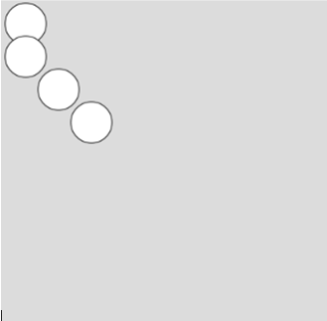

- Example Basic Function
function setup() {
createCanvas(400, 400);
}

function draw() {
background(220); function setup() {
createCanvas(400, 400);
}

function draw() {
background(220);

}
function lingkaran() {

fill(255,255,0);
strokeWeight(5);
circle(200,200,100);
}

}
function lingkaran() {

fill(255,255,0);
strokeWeight(5);
circle(200,200,100);
}

function setup() {
createCanvas(400, 400);
}
function draw() {
background(220);
lingkaran();
}
function lingkaran() {

fill(255,255,0);
strokeWeight(5);
circle(200,200,100);
}

Preview :
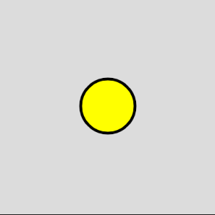


Animasi Pada P5.JS

- Example Animasi Pada P5.JS
let sumbuX = 0;

function setup() {
background(400, 400);
}

function draw() {
background(220);
sumbuX++;
rect(sumbuX, 100,50, 20);
}

Penjelasan :
Fungsi setup() digunakan untuk membuat kanvas dengan ukuran 400 x 400 piksel. Sedangkan fungsi draw() digunakan untuk menggambar persegi panjang dengan panjang 50 piksel dan lebar 20 piksel pada sumbu X yang terus bertambah seiring waktu.
Setiap kali fungsi draw() dipanggil, latar belakang kanvas akan diatur ulang menjadi warna abu-abu dengan nilai RGB (220, 220, 220) dan persegi panjang akan digambar pada posisi yang berbeda karena nilai sumbu X yang terus bertambah.

Preview :



- Bouncing Ball
// Variabel ukuran area bola memantul
let x = 320;
let y = 180;
// Atur kecepatan
let xspeed = 20;
let yspeed = 2;
// Ukuran bola
let r = 30;
function setup() {
createCanvas(640, 360);
}
function draw() {
background(0);
ellipse(x, y, r*2, r*2);
x += xspeed;
y += yspeed;

if (x > width - r || x < r) {
xspeed = -xspeed;
}
if (y > height - r || y < r) {
yspeed = -yspeed;
}
}

Penjelasan :
Kode ini menggunakan variabel x dan y untuk menentukan posisi bola, xspeed dan yspeed untuk mengontrol kecepatan bola, dan r untuk menentukan ukuran bola. Fungsi setup() digunakan untuk mengatur ukuran area canvas, dan fungsi draw() digunakan untuk menggambar bola, memperbarui posisinya, dan memantul saat mencapai batas area canvas.

Preview :


